Progetto Corso Computer Grafica a.a. 2023/24

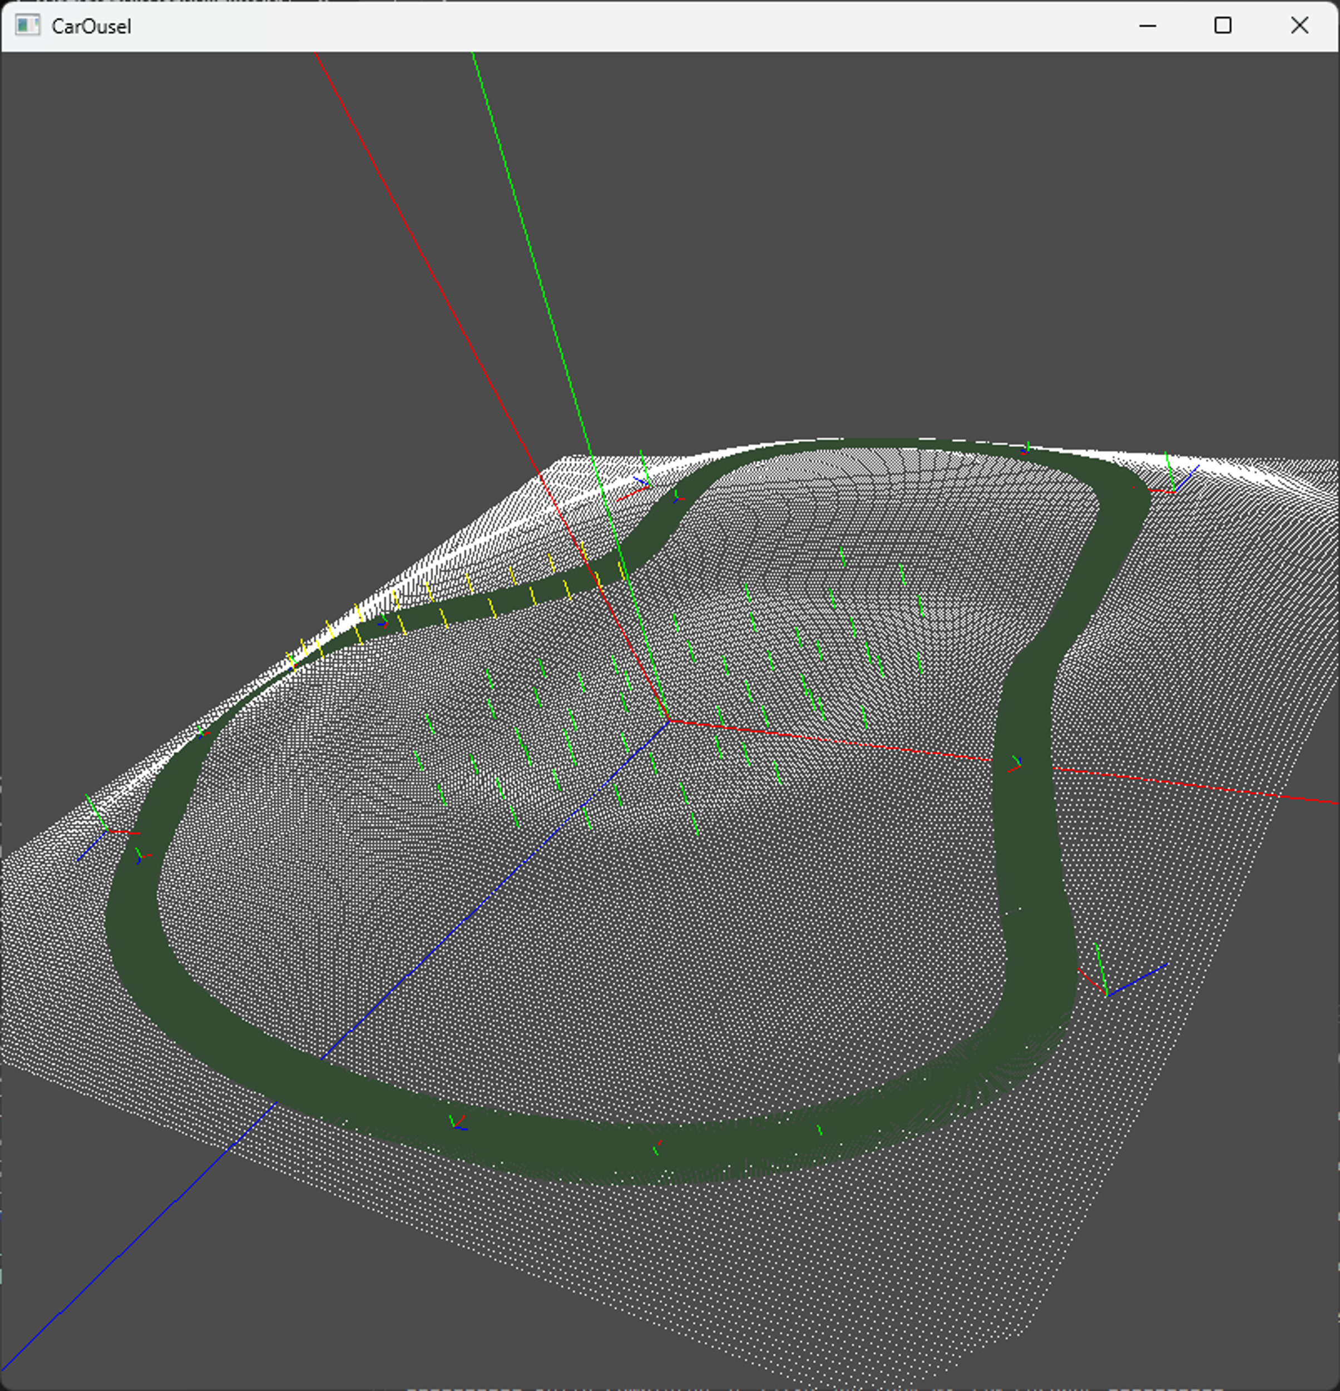

Il codice nel folder

https://github.com/ganovelli/CGCourse2024 /tree/main/src/common/carousel

contiene l’implementazione di un semplice carosello, cioè una scena animata in cui un certo numero di auto si muove lungo una pista.

L’obiettivo del progetto è sviluppare una applicazione per il rendering e la manipolazione della scena.

La scena è composta da:

1. Un terreno espresso come un campo di altezze, cioè una griglia regolare che per ogni valore di x,z contiene un valore di altezza
2. Una pista
3. Un insieme di alberi
4. Un insieme di lampioni
5. Un insieme di auto
6. Un insieme di cameramen
7. La direzione da cui proviene la luce solare

L’applicazione dovrà prevedere una serie di funzionalità **obbligatorie** più una a scelta fra una serie che verranno specificate a fine corso, oppure una proposta dal gruppo di lavoro.

**Funzionalità obbligatorie**

Questa lista si allungherà fino alla fine del corso. In ogni momento conterrà solo cose che abbiamo già visto a lezione. Nel folder Class Materials/progetto/assets metterò alcune texture e modelli che potete usare ma siete caldamente incoraggiati a trovarne altri:  
<https://archivetextures.net/>

<https://huggingface.co/datasets/allenai/objaverse/tree/main/glbs>

<https://sketchfab.com/> (quelli scaricabili gratuitamente)

modelli inclusi nel visualizzatore 3D di default di Microsoft

1. Implementare delle modalità di manipolazione del punto di vista che consentano di vedere da vicino qualunque parte della scena
2. Mostrare il terreno come una superficie con texture
   1. Trovare una texture adatta che sia “tileable”
   2. Generare un griglia 3D che copra l’intero terreno, dove la coordinata y è ottenuta dal terreno (vedi funzione y(x,z) della classe terrain)
   3. La coordinata texture potrà essere inferita dalla posizione del vertice senza bisogno di assegnarla staticamente
3. Mostrare la pista come una superficie con texture
   1. Trovare una texture adatta che sia “tileable”
   2. Definire le coordinate texture in base alla distanza dei vertici dall’inizio della pista

1. Mostrare i lampioni
2. Implementare il lighting dato dai lampioni
3. Mostrare le auto
4. Mostrare i cameramen
5. Mostrare il punto di vista di un cameramen
6. Implementare la luce dei fanali delle auto utilizzando il texturing proiettivo
7. Mostrare le ombre prodotte dalle tutte le sorgenti di luce (lampioni,fanali, sole)

**Funzionalità extra**

1. Utilizzare l’algoritmo di  **Ray tracing** per il rendering di una parte della scena, ad esempio un’auto.   
   Come fare:
   1. Determinare quali pixel del rendering sono coperti dall’oggetto per il quale si vuole utilizzare il raytracing. Per fare questo si può, ad esempio, fare normalmente il rendering della scena con l’aggiunta che i frammenti dell’oggetto in questione vengono scritti su un buffer supplementare, in modo da creare una maschera con pixel pieni (es. bianchi) dove c’è l’oggetto e vuoti (es. Neri) altrove
   2. Lanciare il raytracing che come prima cosa verifica che il pixel per il quale si vuole tracciare il raggio sia Pieno nella maschera creata al punto a.